3.Sınıf
TÜRKÇE
Ödevi

ADI-SOYADI:
Hikaye Unsurları-1

Aşağıdaki metni bir defa sessiz, bir defa da sesli olarak okuyunuz.
YANGIN
Kış yaklaşmış, hava soğumuştu. Murat, okuldan eve gelince annesine yardım etti. Birlikte sobayı kurup yaktılar. Baba, işten gelirken üşümüştü. Sobanın yandığını görünce çok sevindi. O gece erken yattılar. Hiçbiri, yanan sobanın kapağını kapamadı. Sobadan sıçrayan küçük bir kıvılcım, halının üzerine düştü. O minicik ateş parçası büyüdü, bütün odayı sardı.
Baba, uyurken duman kokusunu fark etti. Hemen yataktan fırladı. Sobanın olduğu salon alevler içindeydi. Ancak, o salonda yatmıyordu. Yatan olsaydı dumandan boğulup ölürdü. Baba, hemen anne ile Murat’ ı uyandırdı. Balkona çıkardı. Baba, bu sırada telefonu açıp ‘’110’’ numarayı aradı. İtfaiyeden yardım istedi.
‘’İmdat, yangın var!’’ diye bağırdı. Komşuları uyandırdı. Uyanan komşular yardıma koştular.
Eşyaları, bahçeye taşıdılar. Bu sırada yetişen itfaiye, yangını söndürdü.
O günden sonra Murat, yatmadan önce sobanın kapağını mutlaka kapadı. O geceki korkuyu bir daha yaşamak istemiyordu.

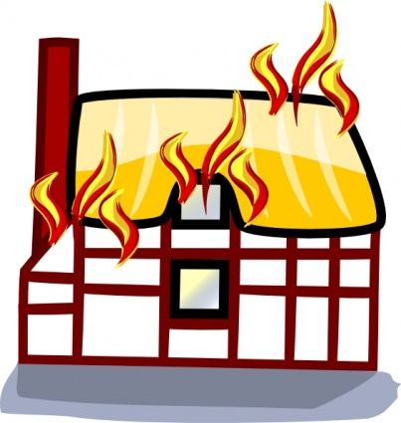



Şimdi yukarıdaki hikayeyi bir kez daha okuyunuz. Size karışık olarak verilmiş olan hikaye unsurlarını doğru şekilde yerlerine yazınız.
- Olay kış mevsimine yakın bir zamanda gerçekleşmiştir.
- Hikayedeki olay, Muratların evinde çıkan yangındır.
- Hikayenin ana karakteri Murat’ tır.
- Hikayedeki olay bir evde geçmektedir.

Bir hikayede dört unsur vardır:
Ana Karakter:

…………………………………

…………………………………

…………………………………

Olay:

…………………………………

…………………………………

…………………………………

Hikaye

Zaman:

…………………………………

…………………………………

…………………………………

Yer:

…………………………………

…………………………………

…………………………………

Veli:…………………………………………….. Öğretmen:………………………………………..

